Інформаційна довідка

про стан клінічних випробувань в Україні
у період з 01.07.2023 по 30.09.2023

Держаний експертний центр МОЗ України (далі – Центр) традиційно протягом поточного року оприлюднює аналітичну інформацію щодо стану клінічних випробувань (далі – КВ) в Україні, підготовлену Департаментом експертизи матеріалів доклінічних та клінічних випробувань (далі – Департамент) та Управлінням аудиту лабораторної та клінічної практики (GLP, GCP).
Оскільки повномасштабна військова агресія російської федерації триває і
завдає суттєвого впливу на процеси планування та проведення в Україні клінічних випробувань лікарських засобів, Центр вважає за необхідне щоквартально висвітлювати динамічні процеси у сфері клінічних випробувань. Підкреслимо, що основним і незмінним пріоритетом протягом життєвого циклу КВ було і залишилось дотримання міжнародних етичних принципів із забезпеченням захисту прав, безпеки та благополуччя досліджуваних. Життєвий шлях КВ вимагає чітких, узгоджених дій від усіх учасників процесу.
Пріоритети Центру у комунікаціях із заявниками в ІІІ кварталі 2023 року не змінилися і були зосереджені на взаємодії з зацікавленими сторонами доступними засобами для підтримки та відновлення проведення КВ в Україні, а саме: електронною поштою, отримання запитів через електронний ресурс «он-лайн консультація» на офіційному вебсайті Центру, письмові запити, розгляд інформаційних листів, оф-лайн консультації тощо.
Наведені нижче дані відображають фіксування динамічних змін в сфері КВ
в Україні за І, ІІ та ІІІ квартали 2023 року.
У ІІІ кварталі 2023 року Центром рекомендовано МОЗ до затвердження
- загалом 8 протоколів КВ, з яких 3 протоколи КВ вітчизняних виробників;
- 197 суттєвих поправок до протоколів КВ ЛЗ в т.ч. 4 СП до протоколів КВ вітчизняних виробників.

Департаментом у ІІІ кварталі 2023 року отримано та опрацьовано вхідної кореспонденції у кількості 672, з яких
192 склали направлення МОЗ до заяв на проведення КВ та затвердження СП;
480 становили відповіді на листи щодо комплектності матеріалів КВ та відповіді на зауваження спеціалізованої експертизи, інформаційні листи заявників відповідно до етапів проходження КВ, листи-запити, консультативні листи, листи – повідомлення про переведення пацієнтів, листи про початок КВ, листи про завершення КВ (в т.ч. дострокові завершення КВ), періодичні звіти, заключні звіти, інформація щодо безпеки досліджуваних лікарських засобів, інші листи, що стосуються проведення КВ, серед яких:
- надано спонсорами 103 періодичні звіти про стан проведення КВ в Україні;
- отримано 34 звіти про завершення КВ;
- 2 листи-повідомлення щодо призупинення набору нових пацієнтів та/або проведення скринінгу та/або рандомізації досліджуваних;
- тимчасове призупинення КВ – 0 листів-повідомлень;
- завершення КВ - 69, в т.ч дострокове завершення КВ в Україні – 29 листів-повідомлень;
- переведення пацієнтів, залучених в КВ, з одного затвердженого МПВ в інші МПВ в Україні - 11 пацієнтів, за межі України - 18 пацієнтів (до випробувальних центрів Польщі, Німеччини, Болгарія, Канада, Литва, Франція, рф) – 13 листів-повідомлень.
З позитивних тенденцій:
- початок КВ – 15 протоколів КВ;
- відновлення набору досліджуваних – 1 протокол КВ;
- 8 пацієнтів повернулися в МПВ, затверджені в Україні (5 листів).
У Департаменті вхідну документацію належним чином опрацьовано та надано відповіді електронною поштою та/або в паперовому вигляді через Сервісний центр Центру.
Нижче наведено аналіз стану КВ на різних стадіях проведення станом на 01.01.2023, а саме: в Україні було затверджено та проводились на різних стадіях 662 КВ, з яких 487 розпочаті КВ та 175 КВ затверджені МОЗ до проведення в Україні.
Зазначена інформація буде оновлена в інформаційній довідці за 2023 рік, яка буде свідчити про кількість КВ в даних станах та динаміку під час життєвого шляху КВ в Україні.

Кількість КВ станом на 01.01.2023
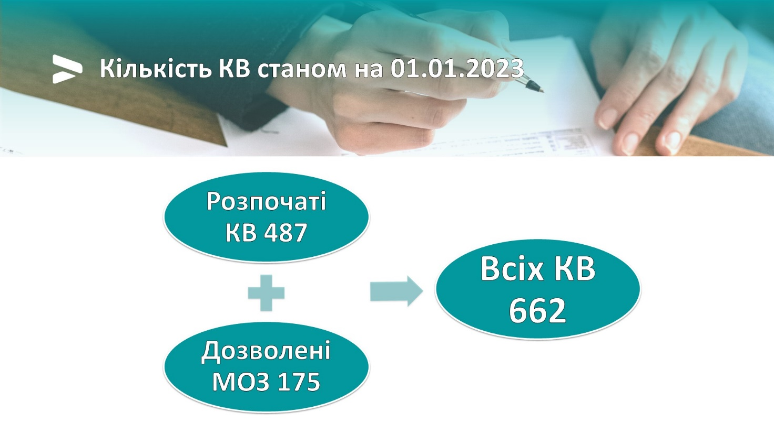

Інформація щодо дій спонсора, наведена в динамічній послідовності щомісяця для аналізу тенденцій щодо клінічних випробувань в Україні.
За вказаний період (01.01.2023 – 30.09.2023) зі сторони спонсора були прийняті наступні дії щодо затверджених наказами МОЗ та розпочатих КВ:
- Тимчасова зупинка початку КВ – внаслідок запровадження воєнного стану в країні:
Січень
Лютий
Березень
Квітень
Травень
Червень
Липень
Серпень
Вересень
3
2
1
0
Місяць | Всього
Січень | 2
Лютий | 1
Березень | 1
Квітень | 3
Травень | 2
Червень | 0
Липень | 0
Серпень | 0
Вересень | 0
Всього | 9
- Призупинка набору пацієнтів (призупинка скринінгу пацієнтів, призупинка рандомізації пацієнтів):
Січень
Лютий
Березень
Квітень
Травень
Червень
Липень
Серпень
Вересень
1
0,75
0,5
0,25
0
Місяць | Всього
Січень | 0
Лютий | 0
Березень | 0
Квітень | 0
Травень | 0
Червень | 1
Липень | 1
Серпень | 0
Вересень | 1
Всього | 3

- Дострокове завершення КВ за період 01.07.2023- 30.09.2023 – 29, з яких 19 КВ – внаслідок запровадження воєнного стану, 10 – інші причини (економічні – 5, ефективність – 5):
Січень
Лютий
Березень
Квітень
Травень
Червень
Липень
Серпень
Вересень
20
15
10
5
0
Місяць | Всього
Січень | 16
Лютий | 12
Березень | 13
Квітень | 11
Травень | 6
Червень | 15
Липень | 7
Серпень | 8
Вересень | 14
Всього | 102

Географія переведення досліджуваних складає 7 країн світу
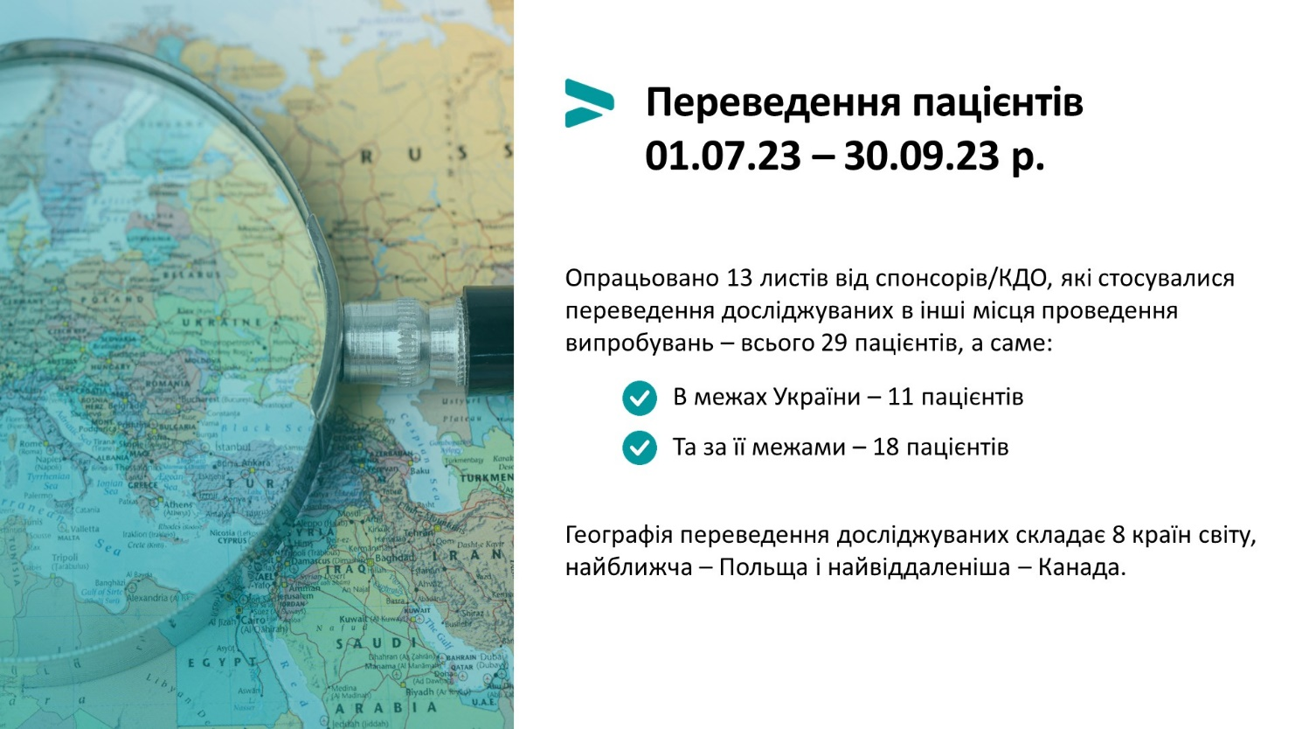
Департаментом було опрацьовано 13 листів від спонсорів/КДО, які стосувалися переведення досліджуваних в інші місця проведення випробувань (далі – МПВ) (всього 29 пацієнтів): в Україні (11 пацієнтів) та за її межами (18 пацієнтів).
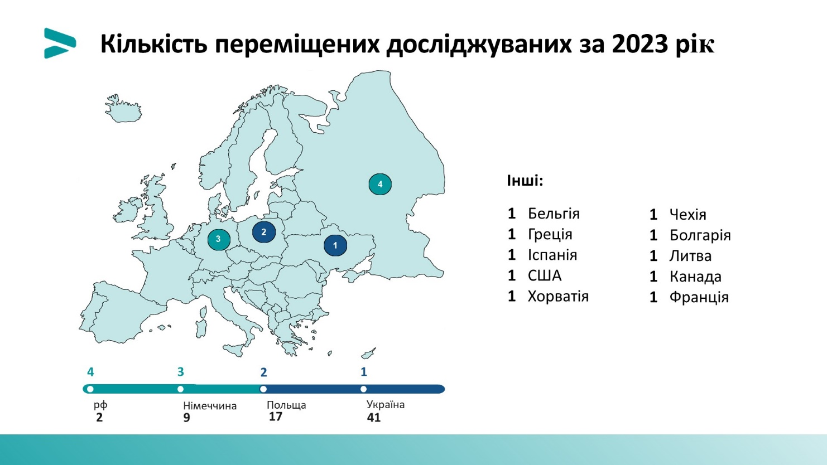

Кількість досліджуваних, переміщених в інші МПВ КВ
протягом І, ІІ та ІІІ кварталів 2023 року у вигляді гістограми:

 | 01 | 02 | 03 | 04 | 05 | 06 | 07 | 08 | 09 | Всього
Україна | 0 | 9 | 1 | 2 | 2 | 16 | 0 | 10 | 1 | 41
Польща | 0 | 3 | 0 | 2 | 1 | 3 | 1 | 6 | 1 | 17
Німеччина | 1 | 1 | 0 | 1 | 0 | 1 | 0 | 4 | 1 | 9
Бельгія | 0 | 1 | 0 | 0 | 0 | 0 | 0 | 0 | 0 | 1
Греція | 0 | 1 | 0 | 0 | 0 | 0 | 0 | 0 | 0 | 1
Іспанія | 1 | 0 | 0 | 0 | 0 | 0 | 0 | 0 | 0 | 1
США | 0 | 1 | 0 | 0 | 0 | 0 | 0 | 0 | 0 | 1
Хорватія | 1 | 0 | 0 | 0 | 0 | 0 | 0 | 0 | 0 | 1
Чехія | 0 | 0 | 0 | 0 | 1 | 0 | 0 | 0 | 0 | 1
рф | 0 | 1 | 0 | 0 | 0 | 0 | 0 | 1 | 0 | 2
Болгарія | 0 | 0 | 0 | 0 | 0 | 0 | 1 | 0 | 0 | 1
Литва | 0 | 0 | 0 | 0 | 0 | 0 | 1 | 0 | 0 | 1
Канада | 0 | 0 | 0 | 0 | 0 | 0 | 0 | 1 | 0 | 1
Франція | 0 | 0 | 0 | 0 | 0 | 0 | 0 | 1 | 0 | 1
Всього: | 3 | 17 | 1 | 5 | 4 | 20 | 3 | 23 | 3 | 79

В наступній таблиці наводиться інформація
щодо терапевтичної області КВ, в яких відбувалися переміщення пацієнтів:

Терапевтична область | Місяць (за кордон/в Україні)
 | 01 | 02 | 03 | 04 | 05 | 06 | 07 | 08 | 09 | Всього
Онкологія | 0/0 | 0/3 | 0/0 | 1/2 | 0/1 | 0/15 | 0/0 | 5/8 | 1/0 | 7/29
Гастроентерологія | 1/0 | 0/0 | 0/0 | 0/0 | 1/0 | 0/0 | 1/0 | 2/0 | 0/0 | 5/0
Ревматологія | 0/0 | 0/0 | 0/1 | 0/0 | 0/0 | 0/0 | 1/0 | 1/0 | 0/1 | 2/2
Неврологія | 2/0 | 8/6 | 0/0 | 0/0 | 1/0 | 4/1 | 1/0 | 5/2 | 1/0 | 22/9
Кардіологія | 0/0 | 0/0 | 0/0 | 2/0 | 0/0 | 0/0 | 0/0 | 0/0 | 0/0 | 2/0
Ендокринологія | 0/0 | 0/0 | 0/0 | 0/0 | 0/1 | 4 | 0/0 | 0/0 | 0/0 | 0/1
Всього | 3/0 | 8/9 | 0/1 | 2/3 | 2/2 | 4/16 | 3/0 | 13/10 | 2/1 | 38/41

Найбільше переміщених пацієнтів було в терапевтичній області
онкологія – 36,
неврологія – 31,
гастроентерологія – 5,
ревматологія – 4.
Життєвий цикл КВ, які проводяться в Україні, підтримується шляхом внесення суттєвих поправок до протоколів КВ, інформація щодо яких представлена на гістограмі як динаміка по місяцях 2020 - 2023 рр.– по кількості заяв СП, які надійшли в Центр від МОЗ, та по кількості розглянутих на засіданнях Науково-технічних рад (НТР) Центру та рекомендованих до затвердження МОЗ.
Кількість заяв щодо СП до протоколів КВ, які надійшли до Центру (в таблиці та на гістограмі)

Місяць | 2020 | 2021 | 2022 | 2023
1-січень | 146 | 127 | 119 | 79
2-лютий | 137 | 153 | 149 | 99
3-березень | 102 | 194 | 9 | 112
4-квітень | 196 | 219 | 116 | 70
5-травень | 177 | 173 | 121 | 71
6-червень | 165 | 176 | 110 | 81
7-липень | 163 | 181 | 141 | 72
8-серпень | 115 | 176 | 129 | 65
9-вересень | 138 | 186 | 113 | 48
Всього | 1339 | 1585 | 1007 | 697
% від 2020/2021/2022 | 52% | 43,9% | 69,2%

Кількість СП до протоколів КВ, які розглянуті на засіданнях НТР
(в таблиці та на гістограмі)

Місяць | 2020 | 2021 | 2022 | 2023
1-січень | 3 | 113 | 155 | 92
2-лютий | 84 | 157 | 124 | 84
3-березень | 106 | 169 | 68 | 79
4-квітень | 127 | 213 | 87 | 121
5-травень | 168 | 177 | 113 | 53
6-червень | 154 | 168 | 136 | 99
7-липень | 203 | 212 | 82 | 71
8-серпень | 132 | 138 | 71 | 76
9-вересень | 128 | 254 | 154 | 50
Всього | 1105 | 1601 | 990 | 725
% від 2020/2021/2022 | 65,6% | 45,2% | 73,2%

Прийнятний рівень кількості СП за ІІІ квартал 2023 року у порівнянні з аналогічним періодом за минулі роки свідчить про безперервний контроль щодо проведення КВ в його життєвому циклі та відповідність КВ вимогам GCP. Кількість заяв на СП зменшується у зв’язку зі зменшенням надходження заяв на проведення КВ та з процесами завершення КВ згідно з протоколом або їх достроковим завершенням внаслідок запровадження воєнного стану в Україні.
В таблицях та гістограмах наведено порівняльні дані щодо надходження заяв на проведення КВ в Україні та кількість розглянутих на засіданнях Науково- експертних рад (НЕР) Центру протоколів КВ з рекомендаціями до МОЗ щодо надання дозволу на проведення КВ в Україні в динаміці по місяцях за 9 місяців 2020 - 2023 рр.
Кількість заяв щодо протоколів КВ, які надійшли до Центру
(в таблиці та на гістограмі)

Місяць | 2020 | 2021 | 2022 | 2023
1-січень | 15 | 14 | 22 | 3
2-лютий | 20 | 18 | 12 | 1
3-березень | 14 | 27 | 0 | 2
4-квітень | 20 | 33 | 1 | 4
5-травень | 20 | 21 | 3 | 3
6-червень | 19 | 39 | 0 | 6
7-липень | 30 | 33 | 4 | 3
8-серпень | 16 | 24 | 0 | 1
9-вересень | 16 | 24 | 3 | 3
Всього | 170 | 233 | 45 | 26
% від 2020/2021/2022 | 15,3% | 11,2% | 57,7%

Кількість протоколів КВ, які розглянуті на засіданнях НЕР
(в таблиці та на гістограмі)

Місяць | 2020 | 2021 | 2022 | 2023
1-січень | 15 | 20 | 24 | 0
2-лютий | 24 | 26 | 13 | 2
3-березень | 14 | 28 | 18 | 2
4-квітень | 23 | 28 | 22 | 3
5-травень | 24 | 32 | 12 | 5
6-червень | 19 | 32 | 7 | 7
7-липень | 27 | 35 | 5 | 3
8-серпень | 9 | 24 | 2 | 2
9-вересень | 27 | 28 | 3 | 3
Всього | 182 | 253 | 106 | 27
% від 2020/2021/2022 | 14,8% | 10,6% | 25,4%

За звітний період надійшла 1 заява на проведення КВ вітчизняного виробника; отримано по 1 заяві на КВ та СП до матеріалів КВ для лікування та/або профілактики гострої респіраторної інфекції COVID-19; розглянуто на засіданнях НТР 1 СП до протоколів КВ за вказаним профілем лікування та профілактики.
Станом на 01.01.2023 кількість поточних КВ (затверджених наказами МОЗ – 175 та розпочатих – 487) становить 662 (https://clinicaltrials.dec.gov.ua/).
Позитивні тенденції щодо початку та відновлення проведення КВ в Україні, зокрема почали надходити листи від заявників щодо:
- Початку КВ – 32:
Січень
Лютий
Березень
Квітень
Травень
Червень
Липень
Серпень
Вересень
10
7,5
5
2,5
0
Місяць | Всього
Січень | 3
Лютий | 1
Березень | 4
Квітень | 2
Травень | 3
Червень | 4
Липень | 2
Серпень | 4
Вересень | 9
Всього | 32

Зокрема, алергологія – 5 КВ, неврологія – 1 КВ, онкологія – 4 КВ, інфекційні – 1 КВ, ревматологія – 1 КВ, дерматологія – 1 КВ, БЕ – 1 КВ, інфекційні хвороби 1 КВ, кардіологія – 1 КВ.
- Відновлення КВ – 2, з яких 1 КВ – пульмонологія, 1 КВ – ХОЗЛ:
Січень
Лютий
Березень
Квітень
Травень
Червень
Липень
Серпень
Вересень
2
1,5
1
0,5
0
Місяць | Всього
Січень | 2
Лютий | 0
Березень | 0
Квітень | 0
Травень | 0
Червень | 0
Липень | 0
Серпень | 0
Вересень | 0
Всього | 2

- Відновлення набору пацієнтів КВ – 7, з яких 2 КВ – гастроентерологія, 2 КВ – гематологія, 1 КВ кардіологія, 2 КВ пульмонологія:
Січень
Лютий
Березень
Квітень
Травень
Червень
Липень
Серпень
Вересень
3
2
1
0
Місяць | Всього
Січень | 0
Лютий | 0
Березень | 2
Квітень | 0
Травень | 3
Червень | 1
Липень | 0
Серпень | 1
Вересень | 0
Всього | 7

- Повернення пацієнтів із-за кордону в затвердженні місця випробувань в Україні – 5 пацієнтів, з яких 1пацієнт - кардіологія і 7 пацієнтів - неврологія, 5 онкологія
Січень
Лютий
Березень
Квітень
Травень
Червень
Липень
Серпень
Вересень
8
6
4
2
0
Місяць | Всього
Січень | 0
Лютий | 3
Березень | 0
Квітень | 1
Травень | 1
Червень | 0
Липень | 1
Серпень | 7
Вересень | 0
Всього | 13

Департаментом постійно підтримується зв’язок із заявниками з метою належного проведення КВ в умовах воєнного стану в Україні.
За ІІІ квартал 2023 року не було заявлено нових місць випробувань (МПВ) та відповідно нових комісій з питань етики при лікувально-профілактичних закладах.

Щодо діяльності Департаменту:
Важливим завданням є забезпечення функціонування системи управління якістю та впровадження процесного підходу з метою дотримання нормативно-правової бази в системі проведення та контролю клінічних випробувань. За результатами пребенчмаркінгу ВООЗ в рамках оцінки діючої національної регуляторної системи у сфері обігу лікарських засобів шляхом застосування Глобального інструменту ВООЗ для порівняльного аналізу (The WHO Global Benchmarking Tool (GBT) Департамент здійснював подальшу роботу для оновлення процесів, які відбулися згідно з змінами, внесеними в нормативно-правові акти та внутрішні процеси.
Співробітники Департаменту приймали участь у підготовці та проведенні 2-х навчальних он-лайн семінарів «Належна клінічна практика (GCP). Нормативно-правове регулювання проведення клінічних випробувань», в яких взяли участь 131 дослідник та члени комісій з питань етики.
Участь Департаменту в розробці пропозицій Центру щодо внесення змін в законодавчі та нормативно-правові акти:
- розроблено проєкт змін до наказу МОЗ України від 23.09.2009 № 690, які затверджено наказом МОЗ від 07.06.2023 №1034 та зареєстровано в Міністерстві юстиції України 21 липня 2023 року за N 1235/40291, вступив у дію у вересні 2023 року. Зміни відображають гармонізацію положень Порядку з Регламентом ЄС 536/2014 ЄВРОПЕЙСЬКОГО ПАРЛАМЕНТУ ТА РАДИ від 16 квітня 2014 року стосовно клінічних випробувань лікарських засобів для людини, що скасовує Директиву 2001/20/EC, зокрема щодо етапів проведення експертизи, подання звіту щодо КВ для неспеціалістів для широкого доступу всіх зацікавлених, зберігання файлу КВ, звітуванню учасників КВ щодо безпеки досліджуваного лікарського засобу.
- розроблено проєкт змін до наказу МОЗ України від 23.09.2009 № 690 щодо проведення КВ лікарських засобів прогресивної терапії.
З метою гармонізації законодавчих та нормативно-правових актів щодо проведення клінічних випробувань були опрацьовані 7 директив та регламентів ЄС. З представниками Європейської Бізнес Асоціації було обговорені питання ступеню гармонізації 2 документів ЄС (20.09.2023 та 26.09.2023).
Підготовлено та розміщено на офіційному вебсайті Центру оновлену документацію: «ЗАГАЛЬНА ПРОЦЕДУРА ДОЗВОЛУ ЩОДО ПРОВЕДЕННЯ КЛІНІЧНИХ ВИПРОБУВАНЬ (КВ) ЛІКАРСЬКИХ ЗАСОБІВ (ЛЗ) В УКРАЇНІ (НАКАЗ МОЗ ВІД 23.09.2009 690 ЗІ ЗМІНАМИ» та «ЗАГАЛЬНА ПРОЦЕДУРА ДОЗВОЛУ ЩОДО СУТТЄВИХ ПОПРАВОК (СП) ДО МАТЕРІАЛІВ КЛІНІЧНИХ ВИПРОБУВАНЬ (КВ) ЛІКАРСЬКИХ ЗАСОБІВ В УКРАЇНІ (НАКАЗ МОЗ ВІД 23.09.2009 № 690 ЗІ ЗМІНАМИ)».
Департаментом розглянуто 2 заяви на Програму розширеного доступу суб’єктів дослідження до досліджуваного лікарського засобу (ДЛЗ) після завершення клінічного випробування у липні 2023 року та 4 заяви на внесення змін до затверджених Програм розширеного доступу суб’єктів дослідження після завершення клінічного випробування до ДЛЗ Ponesimod (3 зміни), Entyvio (Vedolszumab) та підготовлений 1 лист щодо повної передчасної зупинки Програми розширеного доступу суб`єктів дослідження після завершення клінічного випробування до ДЛЗ Тислелізумаб. Відповідна інформація зазначена на офіційному вебсайті Центру у рубриці «Експертиза матеріалів доклінічних та клінічних випробувань» за посиланням https://www.dec.gov.ua/applicant/nakazy-moz-shhodo-programy-dostupu-subyektiv-doslidzhennya-pacziyentiv-do-doslidzhuvanogo-likarskogo-zasobu-pislya-zavershennya-klinichnogo-vyprobuvannya/?role=applicant .
Співробітниками Департаменту проведені 3 оф-лайн консультації; опрацьовані 65 консультативні електронні запити. На всі запити надано письмові відповіді.
Співробітники Департаменту регулярно беруть участь у роботі засідань НЕР, НТР та інших заходах, які проводить Центр.
В Департаменті проведено для співробітників навчальні заходи:
8 внутрішніх вебінарів/семінарів та 3 зовнішні навчальні заходи (семінари/вебінари).

Клінічний аудит клінічних випробувань під час війни в Україні
Клінічний аудит (КА) клінічного випробування (КВ) лікарського засобу (ЛЗ) є важливим аспектом гарантії якості проведення КВ ЛЗ та захисту прав, безпеки та благополуччя досліджуваних.
З метою перевірки дотримання нормативно-правових вимог, належної клінічної практики у КВ та дотримання прав пацієнтів, Центром було проведено планові КА відповідно до Плану КА КВ ЛЗ на IІІ квартал 2023 року, затвердженого керівництвом Центру, та позапланові КА.
Всього було проведено 11 КА, а саме: 6 КА КВ в місцях проведення випробувань (далі – МПВ), з них 3 КА КВ позапланові, та 5 КА, метою яких була перевірка організації проведення КВ ЛЗ в МПВ.
За результатами 11 проведених КА:
• 1 КА – зауваження відсутні;
• 6 КА – зауваження несуттєві (виявлені недоліки не вплинули на права, безпеку та здоров’я досліджуваних та цілісність даних КВ);
• 4 КА – зауваження критичні (виявлені недоліки, що негативно впливають на права, безпеку або здоров’я досліджуваних та/або впливають на якість та цілісність даних клінічного дослідження).
За результатами аналізу зауважень щодо проведення КВ в ІІІ кварталі 2023 року встановлено, що більшість виявлених зауважень пов’язані з:
• організацією проведення КВ в МПВ – 4 зауваження;
• формуванням файлу дослідника – 4 зауваження;
• веденням первинної медичної документації – 8 зауважень;
• процедурою отримання інформованої згоди – 3 зауваження;
• обігом досліджуваних лікарських засобів – 3 зауваження;
• діяльністю комісій з питань етики – 6 зауважень.
За результатами КА були складені Акти КА КВ та направлені відповідальним дослідникам / заявникам КВ.

